Test - EKOLOGIA
- Głównym zadaniem ekologii jest: (0,5p.)
a) badanie wzajemnych zależności pomiędzy organizmami a ich środowiskiem;
b) zapobieganie degradacji środowiska naturalnego;
c) tworzenie parków narodowych, krajobrazowych oraz rezerwatów.

- Etykieta prawidłowo oznakowanego produktu ekologicznego, powinna zawierać: (0,5p.)
a) unijne logo produkcji ekologicznej, numer jednostki certyfikującej, miejsce produkcji nieprzetworzonych produktów rolniczych;
b) unijne logo produkcji ekologicznej, numer jednostki certyfikującej, miejsce produkcji przetworzonych produktów rolniczych;
c) unijne logo produkcji ekologicznej, nazwę upoważnionej jednostki certyfikującej i jej adres, miejsce produkcji przetworzonych produktów rolniczych.

- Maksymalna dawka azotu z nawozów naturalnych, którą możemy zastosować na polu w ciągu roku to: (0,5p.)
a) 140 kg/ha;
b) 170 kg/ha;
c) 200 kg/ha.

- Żywność można uznać za ekologiczną, jeżeli: (0,5p.)
a) co najmniej 95% masy jej składników pochodzenia rolniczego stanowią składniki ekologiczne;
b) wytwarzana jest przy użyciu naturalnych substancji i procesów z zapewnieniem najkorzystniejszych warunków dla środowiska naturalnego i zwierząt;
c) obie odpowiedzi są prawidłowe.

- Aby otrzymać płatność ekologiczna do trwałych użytków zielonych w zobowiązaniu podjętym po15 marca 1019 roku potrzebna jest obsada zwierząt wynosząca: (0,5p.)
a) bydło domowe, bawoły domowe, daniele, gęsi, jelenie szlachetne i jelenie sika (wschodnie), konie, kozy, króliki, owce, minimum 0,3 DJP na 1 ha wszystkich TUZ zadeklarowanych we wniosku o przyznanie płatności ekologicznej;
b) bydło domowe, bawoły domowe, daniele, gęsi, jelenie szlachetne i jelenie sika (wschodnie), konie, kozy, króliki, owce, w ilości 0,5DJP na 1 ha wszystkich TUZ zadeklarowanych we wniosku o przyznanie płatności ekologicznej;
c) Nie potrzebne są zwierzęta.

- Ilość nawozów naturalnych(odchodów zwierzęcych) wytwarzanych w gospodarstwie oraz zawartość azotu w tych nawozach należy obliczyć: (0,5p.)
a) Na podstawie stanów średniorocznych zwierząt gospodarskich;
b) Na podstawie średniej rocznej wielkości produkcji nawozów naturalnych i koncentracji azotu zawartego w tych nawozach;
c) Obydwie odpowiedzi są prawidłowe.

- Aby otrzymać płatność ekologiczna do trwałych użytków zielonych w zobowiązaniu podjęty przed 15 marca 1019 roku potrzebna jest obsada zwierząt wynosząca: (0,5p.)
a) bydło domowe, bawoły domowe, daniele, gęsi, jelenie szlachetne i jelenie sika (wschodnie), konie, kozy, króliki, owce, minimum 0,3 DJP 1 ha wszystkich TUZ zadeklarowanych we wniosku o przyznanie płatności ekologicznej;
b) bydło domowe, bawoły domowe, daniele, gęsi, jelenie szlachetne i jelenie sika (wschodnie), konie, kozy, króliki, owce, w ilości 0,5DJP na 1 ha wszystkich TUZ zadeklarowanych we wniosku o przyznanie płatności ekologicznej;
c) Nie potrzebne są zwierzęta.

- Wskaż, które określenie nie charakteryzuje ekorolnictwa: (0,5p.)
a) zrównoważony bilans energetyczny;
b) ujemny bilans energetyczny;
c) maksymalne wykorzystanie odnawialnych źródeł energii.

- Jakich preparatów nie dopuszcza się do stosowania w rolnictwie ekologicznym? (0,5p.)
a) preparatów wirusowych;
b) substancji feromonowych;
c) syntetycznych regulatorów wzrostu.

- W rolnictwie ekologicznym szczepienia zwierząt: (0,5p.)
a) są zabronione;
b) dozwolone w przypadku wymagań urzędowych;
c) są dozwolone, jak w gospodarstwie konwencjonalnym.

- Zabrania się stosowania nawozów naturalnych w postaci płynnej oraz azotowych na stokach bez pokrywy roślinnej o nachyleniu powyżej: (0,5p.)
a) 10%
b) 5%
c) 15%

- W rolnictwie dobór gatunków, odmian i ras zwierząt dokonywany jest w oparciu o: (0,5p.)
a) wymogi rynku;
b) rasy i odmiany miejscowe;
c) wysoką produkcję.

- Obecność zwierząt wymusza do włączenia do uprawy: (0,5p.)
a) roślin okopowych;
b) roślin włóknistych;
c) roślin pastewnych.

- Jaką dopuszczalną ilość koni i bydła, niepochodzących z chowu ekologicznego, można wprowadzić do gospodarstwa ekologicznego (posiadającego więcej
niż 10 sztuk bydła i koni) w celu odnowienia stada? (0,5p.)
a) 1%
b) 5%
c)10%

- Które z wymienionych warunków powinno zapewnić się zwierzętom utrzymywanym w gospodarstwie ekologicznym? (0,5p.)
a) pasze przemysłowe;
b) stały dostęp do świeżej wody pitnej i paszy;
c) ściółkę – niekoniecznie naturalną.

- Którego miesiąca życia nie mogą przekroczyć źrebięta z chowu konwencjonalnego wprowadzane do gospodarstwa ekologicznego? (0,5p.)
a) 3 miesiąca
b) 9 miesiąca
c) 6 miesiąca

- Jak długo należy karmić cielęta naturalnym mlekiem? (0,5p.)
a) 3 miesiące
b) 5 miesięcy
c) pół roku

- W przypadku zwierząt ekologicznych okres karencji dla zastosowanych syntetycznych weterynaryjnych środków leczniczych jest dwukrotnie dłuższy
niż prawnie obowiązujący okres karencji, a w przypadku gdy nie ma określonego okresu karencji wynosi: (0,5p.)
a)48 godzin
b) 60 godzin
c) 72 godziny

- Jakie działanie mają probiotyki stosowane w chowie ekologicznym? (0,5p.)
a) zwiększają pH jelit;
b) obniżają PH żołądka;
c) mają działanie profilaktyczne.

- W hodowli ekologicznej skracanie ogonów u jagniąt należy wykonać do: (0,5p.)
a) 7 dnia życia
b) 14 dnia życia
c) 28 dnia życia

- Rozpoznaj przedstawione rasy (6 p.)
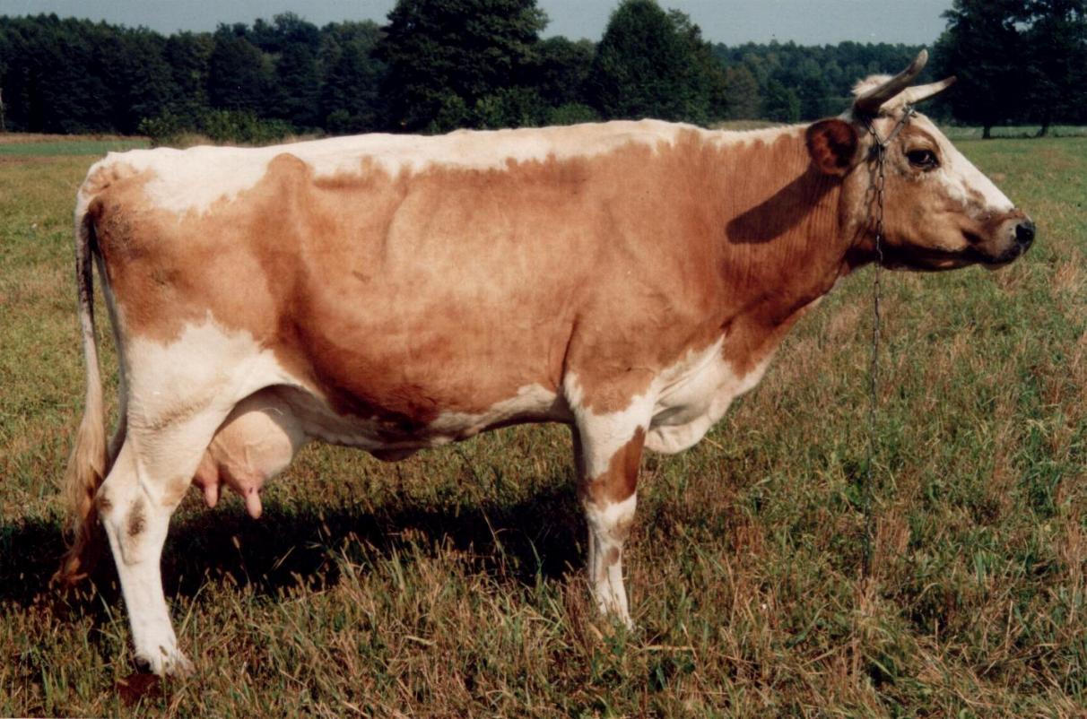 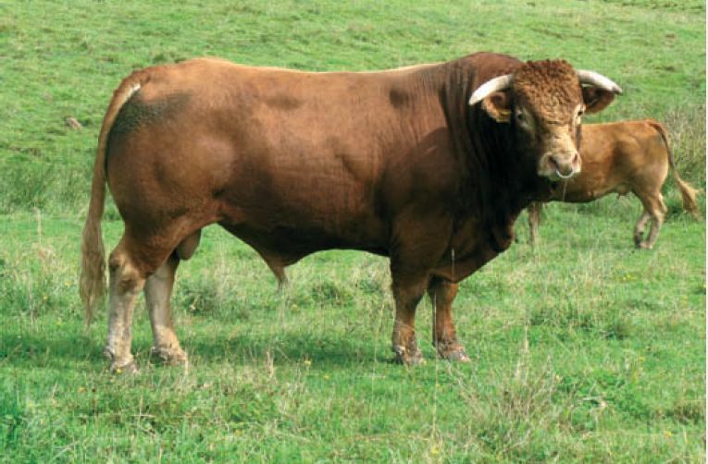 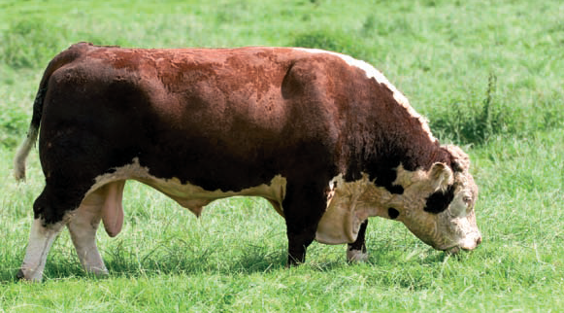 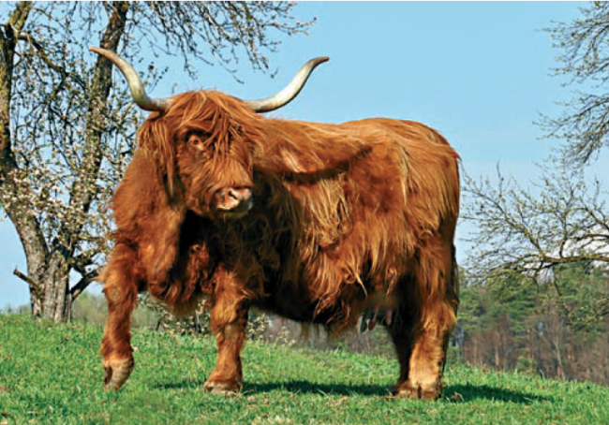
1……………………………… 2…………………………………… 3 ………………………………… 4………………………………
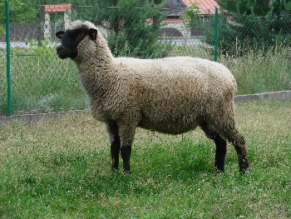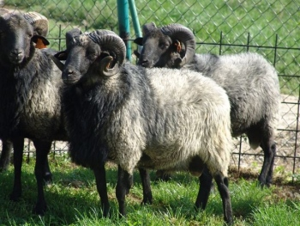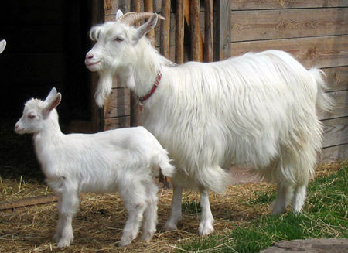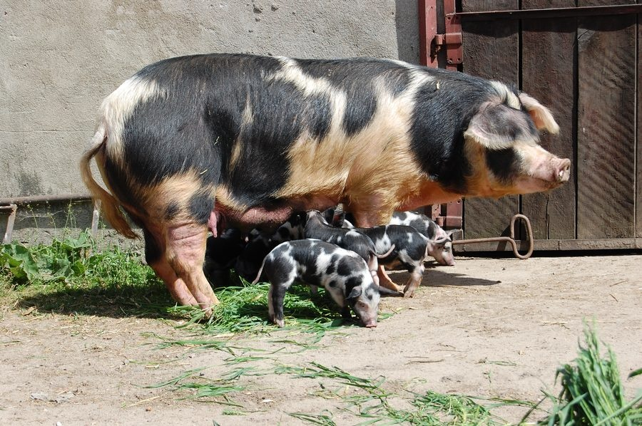
5……………………………… 6………………………………… 7…………………………………. 8………………………………….
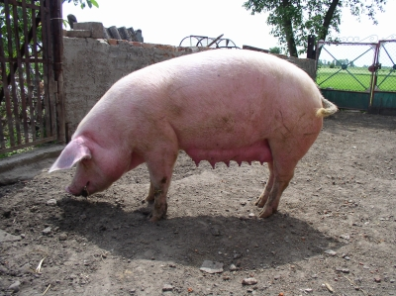 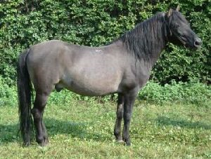 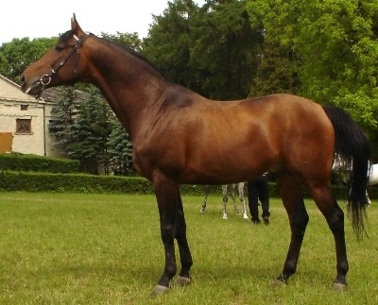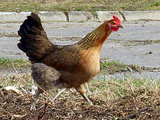
9……………………………… 10……………………………….. 11………………………….. 12………………………….

Punktacja:
14,5p. – 16p. bardzo dobry
12 p. – 14p. dobry
8p. – 11p. dostateczny
5p. – 7p. dopuszczający
0p. – 4,5p. niedostateczny
Osoby, które nie dostarczą w terminie sprawdzianu otrzymają ocenę niedostateczną.
Zadanie dodatkowe - zagadka, dla chętnych: (również punktowana )

ILE WIDZISZ KONI?
